El presente documento tiene como fin proporcionar una guía para los nuevos integrantes del proyecto, en este se detallan las buenas practicas que se deben llevar acabo para realizar de manera adecuada las entregas de los archivos asignados a los colaboradores.

**Pasos a seguir:**

1. Los colaboradores deben situarse en el repositorio principal del cual procederán a dar click en el botón que se encuentra en la parte superior derecha como se muestra en la figura 1.

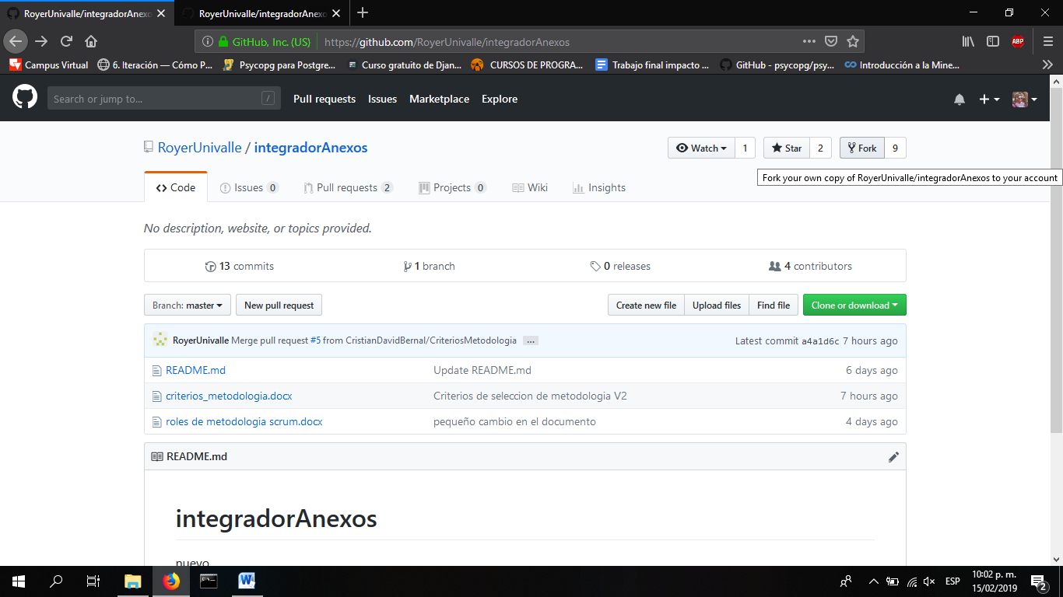**Figura 1**

1. 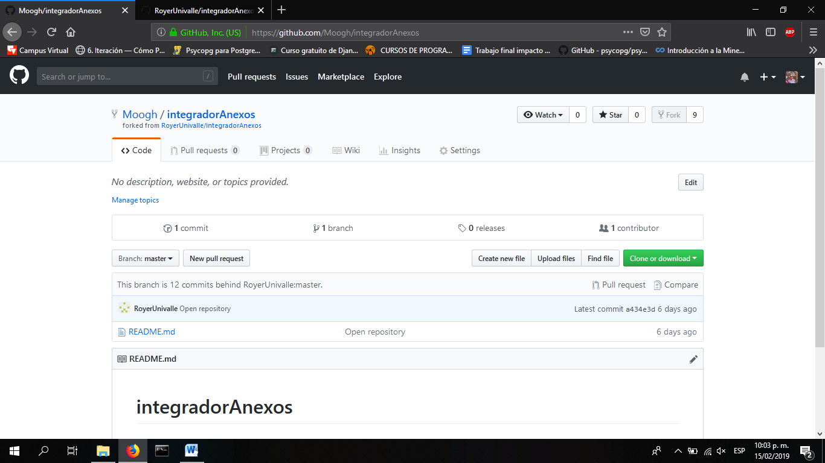Después se procederá a clonar el repositorio presionando la opción “Clon or download” como se muestra en la Figura 2.

**Figura 2**

1. Procedemos a copiar el URL que se retorna luego de presionar la opción viste en la imagen anterior, tal y como se puede apreciar en la Figura 3.

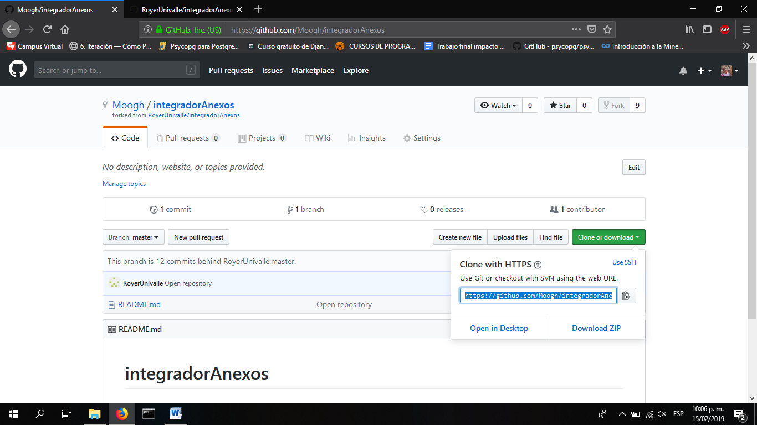**Figura 3**

1. 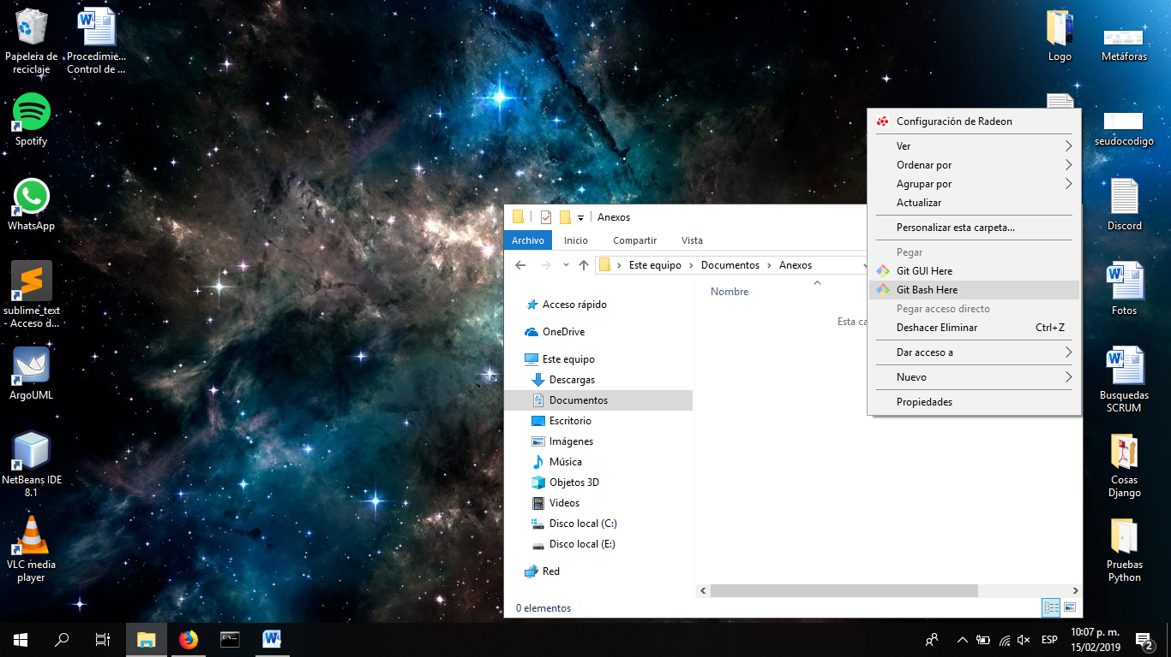Nos situamos en la ubicación en la cual se va a proceder a trabajar y allí presionamos click derecho y se escoge la opción “Git Bash” la cual l nos va a retornar una terminal ver Figura 4.

**Figura 4**

1. En la terminal procedemos a ejecutar el comando “git config --global user.name nombre_usuario” luego presionamos enter y ejecutamos el otro comando “git config –global user.email correo_usuario” luego presionamos también enter, esto conlleva que se vincule tu cuenta git y la terminal ver Figuras 5.

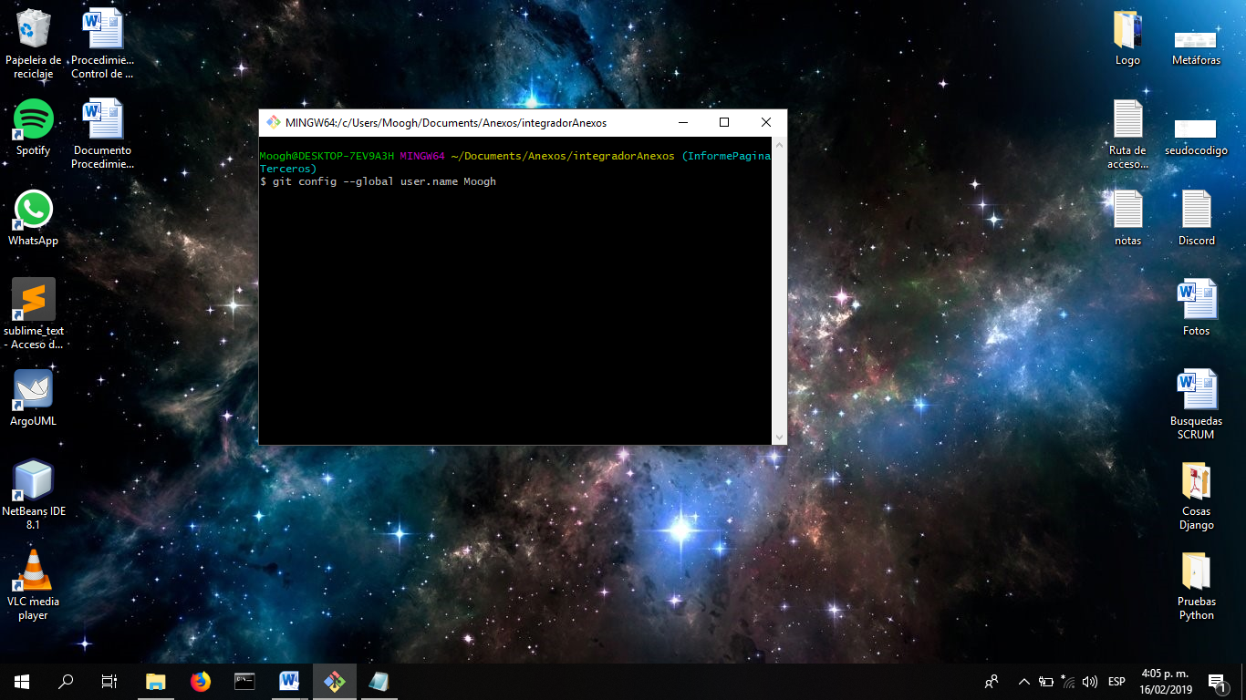

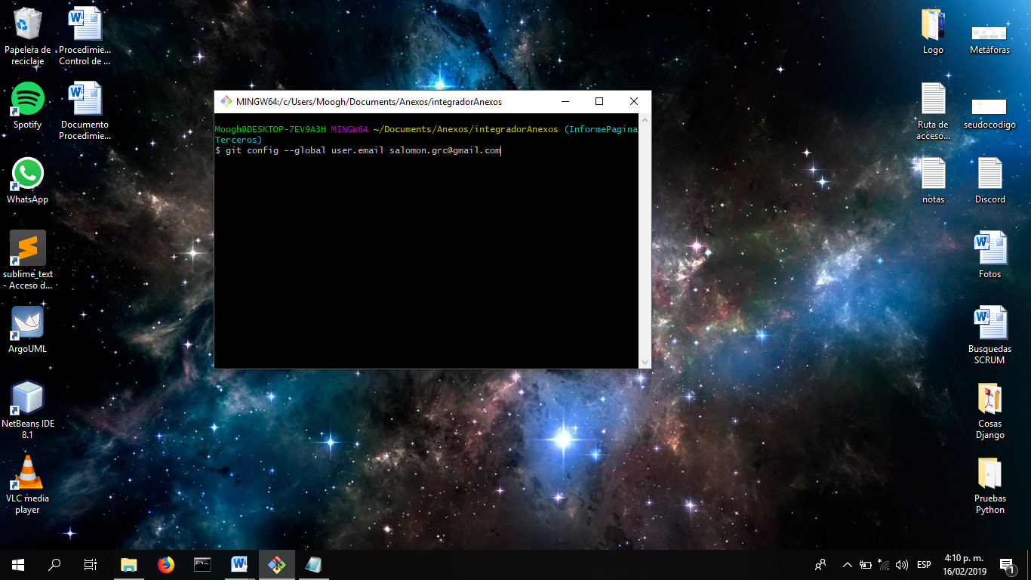

**Figuras 5**

1. 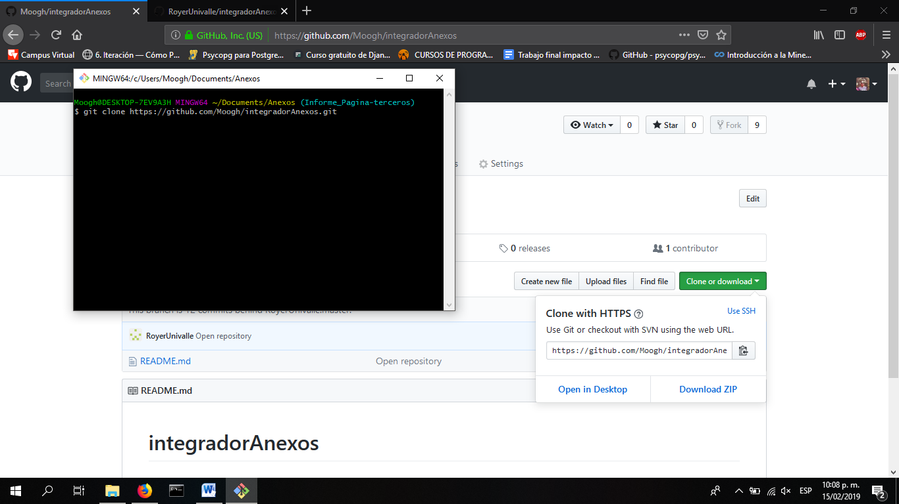Procedemos a ejecutar el comando “git clone” seguido de la URL que ya en pasos anteriores se ha copiado ver Figura 6.

**Figura 6**

Nota: Al realizar este paso debemos de ingresar a la carpeta que nos crea por defecto el comando anterior, para esto usamos el comando Cd nombre_de_la_carpeta.

1. 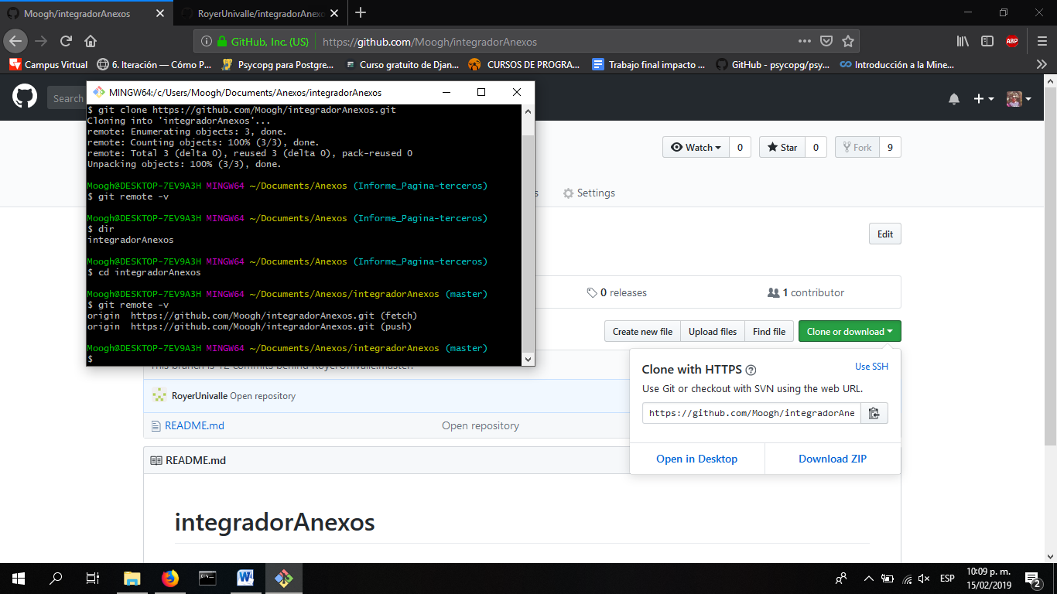Procedemos a ejecutar el comando “git remote –v” para inspeccionar los repositorios los cuales se tienen configurados como se muestra en la figura 7.

**Figura 7**

1. 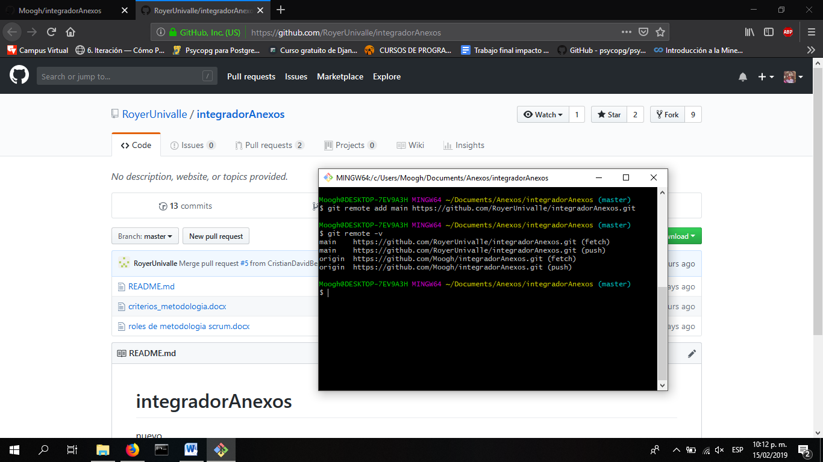Procedemos a ejecutar el comando “git remote add nombre_referencia url_de_repo_original”, dicho comando lo que hace es crear una conexión remota al repositorio al cual queremos trabajar, tal y como se puede ver en la Figura 8.

**Figura 8**

1. Procedemos a ejecutar el comando “git fetch nombre_referencia” el cual nos trae tanto los archivos subidos como las ramas creadas dentro del repositorio tal y como se muestra en la Figura 9.

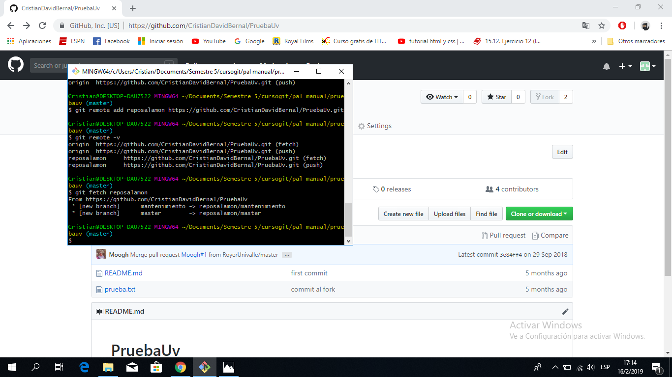

**Figura 9**

1. Procedemos a crear una rama en la cual subiremos los archivos correspondientes a las tareas asignadas ejecutando el comando “git checkout –b nombre_de_la_rama”, tal y como se muestra en la Figura 10.

**Nota:** Este comando además de crear la rama nos deja localizados en la misma para lo cual no tenemos que estar cambiando de rama, pero si solo quieren crearla pueden ejecutar el comando “git branch nombre_de_la_rama”.

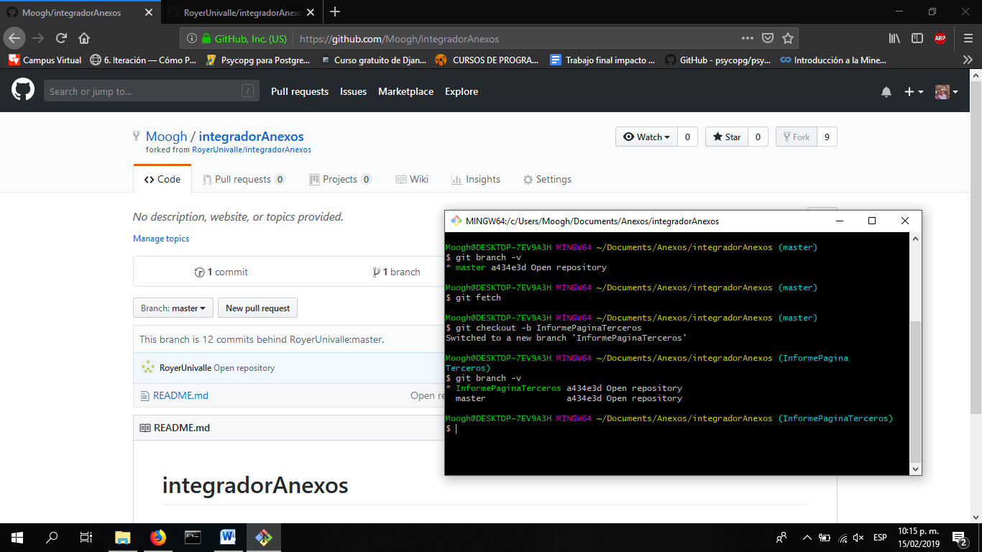**Figura 10**

1. Procedemos a poner los archivos que queremos subir en la carpeta en la cual estamos localizados.
2. 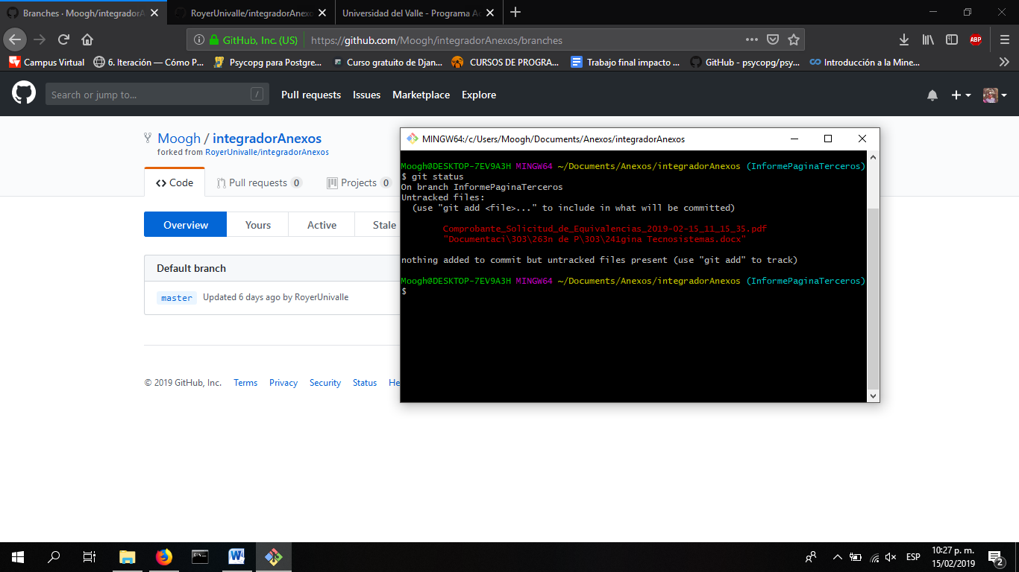Luego de hacer el paso anterior, procedemos a revisar en qué estado están los archivos para poder prepararlos antes de subirlos al repositorio ejecutando el comando “git status”, tal y como se muestra en la Figura 12.

**Figura 12**

1. En esta paso vamos a preparar los archivos para la subida, para ello usamos el comando “git add nombre_del_archivo” o si vamos a subir todos los archivos de una vez, usamos el comando “git add .”, tal y como se muestra en la siguiente Figura.

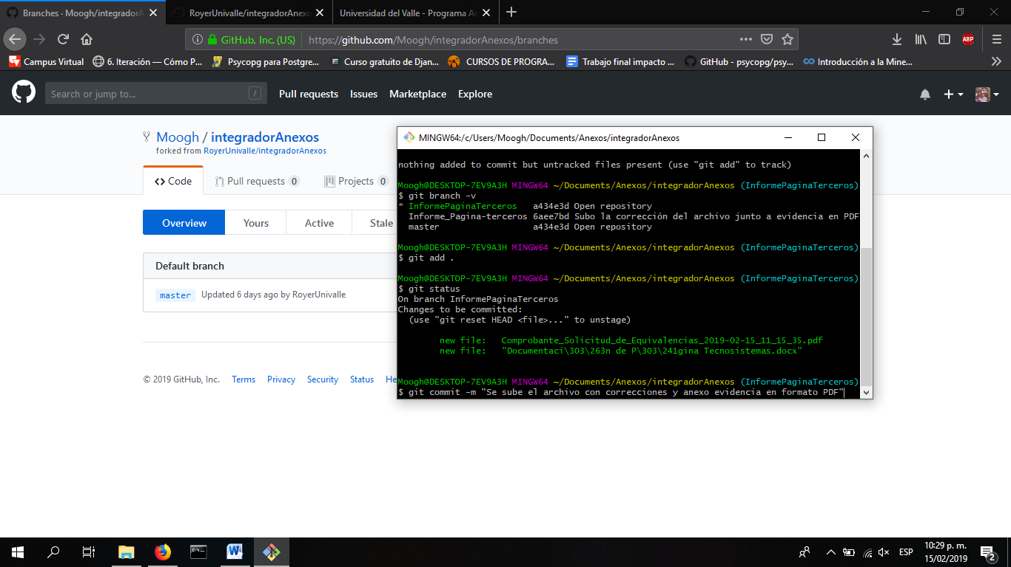**Nota:** Al ejecutar de nuevo el comando “git status” nos deberá aparecer los nombres de los archivos en color verde, esto significa que están listos para ser subidos.

1. Ya para terminar vamos a ejecutar el comando “git commit –m “mensaje” ”, el cual nos prepara antes de subir el archivo con un mensaje en el cual se destaque que es lo que se está subiendo al repositorio, por ultimo vamos a ejecutar el comando “git push origin nombre_de_la_rama” de esta manera se subirá con éxito las asignaciones (archivos), tal y como se muestra en la siguiente Figura.

